
РОССИЯ
ООО «ПищТех»

Торгтехника.РФ
https://obtorg.ru

УСТАНОВКА ЭЛЕКТРИЧЕСКАЯ
ШАУРМА-ШАШЛЫЧНИЦА
«ШШЭ - 2»
(ТУ 5151-021-64046643-2010)

П А С П О Р Т
Руководство по эксплуатации

г. Краснодар, 2026 г
Тел. (861) 228-98-31, 228-98-32, 271-37-05
В процессе производства конструкция и устройство аппарата могут быть изменены в целях усовершенствования и отличаться от описанных в данном руководстве.

УСТАНОВКА ДЛЯ ПРИГОТОВЛЕНИЯ МЯСА

«ШАУРМА-ШАШЛЫЧНИЦА ЭЛЕКТРИЧЕСКАЯ-2»

ТЕХНИЧЕСКОЕ ОПИСАНИЕ
Установка «Шаурма-шашлычница электрическая-2», в дальнейшем «ШШЭ-2» предназначена для быстрого приготовления мясной начинки для блюд «Шаурма» (разрезанная булочка с мелко нарезанным, поджаренным на установке мясом с приправой), а также для приготовления шашлыка.
Принцип действия установки заключается в том, что филе из телятины, баранины или свинины, приготовленные по особому рецепту (см. рецептурное приложение), насаживается на специальный нож и вращается около 2-х тэнов до его готовности. Прожаренный слой мяса срезается остро заточенным ножом и сразу же используется для приготовления блюда «Шаурма».
Скорость приготовления мяса может, по желанию, регулироваться расстоянием между мясным цилиндром и тэнами.
Высокая производительность установки, простота и надежность в эксплуатации, наглядность в приготовлении продуктов, делает данную установку привлекательной для уличной торговли.
Установка «ШШЭ-2» может быть использована для приготовления шашлыка.
Все корпусные элементы аппарата изготовлены из пищевой нержавеющей стали, что позволяет использовать данную установку в системе общественного питания.
Приобретая наш аппарат, внимательно ознакомьтесь с руководством по его эксплуатации. Это поможет Вам успешно его использовать и делать свой бизнес.

РУКОВОДСТВО ПО ЭКСПЛУАТАЦИИ УСТАНОВКИ
«ШАУРМА-ШАШЛЫЧНИЦА-2»

1. ТЕХНИЧЕСКИЕ ХАРАКТЕРИСТИКИ
№ | НАИМЕНОВАНИЕ ПАРАМЕТРОВ | ЗНАЧЕНИЯ
1 | Количество тэнов (шт.) | 2
2 | Количество шампуров (шт.) | 7
3 | Производительность порций/час | 100
4 | Номинальная мощность (кВт) | 3,7
5 | Номинальное напряжение (В) | 220
6 | Род тока переменный (Гц) | 50
7 | Масса установки (кг) | 15
8 | Габаритные размеры (мм)  Длинна  Ширина  Высота | 500  350  640

2. КОМПЛЕКТНОСТЬ

№ | НАИМЕНОВАНИЕ | КОЛ-ВО
1 | Шаурма-шашлычница «ШШЭ-2» | 1
2 | Шампура | 7
3 | Паспорт на установку | 1

3. ПОДГОТОВКА К РАБОТЕ
И ПОРЯДОК РАБОТЫ
3.1 Скорость приготовления мяса также может меняться в зависимости от расстояния между специальным ножом и тэнами.
3.2. Перед началом работы необходимо подготовить для жарки мясо. Мясо предварительно необходимо отделить от костей и нарезать его пластинами толщиной примерно 10 мм. Затем мясо необходимо промариновать по одному из рецептов (см. рецептурное приложение).
3.3. Готовое для жарки мясное филе нанизывают на нож, на котором предварительно установлена упорная шайба. Нанизывать мясные пластины необходимо таким образом, чтобы получить, по возможности, цилиндрическую форму.
3.4. Нож с нанизанным «мясным цилиндром» устанавливают вертикально своим нижним конусом в центр отверстия поддона, а вверху он центрируется стопором.
3.5. Вращая стопор вокруг оси, Вы поворачиваете мясной цилиндр различными сторонами к ТЭНам, следя за равномерностью его прожаривания.
3.6. По мере прожаривания слоя мяса на «мясном цилиндре», этот слой срезают остро заточенным ножом. Куски мяса падают на поддон, откуда они извлекаются ложкой и используются для приготовления блюда «ШАУРМА».
3.7 Для изменения расстояния между ножом и тэнами необходимо повернуть против часовой стрелки винты стопорные на 2 оборота и передвинуть на нужное расстояние кронштейн ножа вместе с «мясным цилиндром», затем завернуть винты до упора.
3.8. Для приготовления шашлыка установите на подставки шампура .

Регулировка положения упорной шайбы на ноже
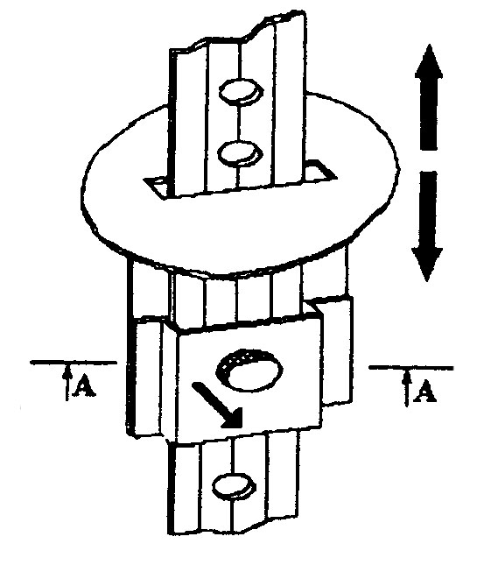

РИСУНОК 2

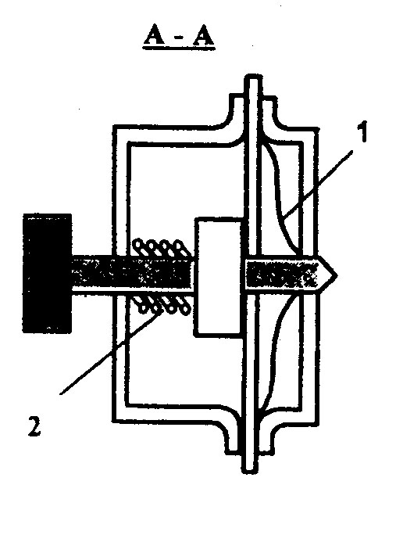

РИСУНОК 3

1. Нож
2. Пружина

4. ОБСЛУЖИВАНИЕ АППАРАТА
4.1. Ежедневно в конце работы необходимо очистить нож, корпус аппарата, тэны и поддон от жира и нагара. Используйте для этого стандартные средства очистки.
4.2 Помните, что аккуратное обращение с аппаратом и соблюдение требований настоящей инструкции позволят Вам успешно эксплуатировать аппарат.

5 МЕРЫ БЕЗОПАСНОСТИ
5.1 К эксплуатации аппарата допускаются лица, прошедшие соответствующую подготовку.
5.2 Аппарат должен быть надежно заземлен. Ежедневно, перед включением аппарата необходимо проверить целостность и надежность заземляющего проводника с заземляющим контуром.
5.3 НЕ ДОПУСКАТЬ попадание влаги на детали электрооборудования
5.4 ВНИМАНИЕ! Мыть нагревательное устройство струей воды запрещается!
5.5 ЗАПРЕЩАЕТСЯ складирование в непосредственной близости от аппарата легковозгорающих материалов.
5.6 Устранение неисправностей, а также ежедневное обслуживание аппарата, производить при полностью отключенным от сети аппарате. Выключатели лампы освещения и вентилятора отключить(погаснет сигнальная лампочка). Выдернуть штепсельную вилку из розетки.
5.7. Замену поврежденного шнура питания и других электрокомплектующих изделий должно производить лицо электротехнического персонала с группой допуска не ниже III.

6.ТАРА И УПАКОВКА
6.1 Аппарат упакован в пленку«STREYCH».
6.2 Эксплуатационные документы упакованы в пакет и уложены в поддон.

7. СХЕМА ЭЛЕКТРИЧЕСКАЯ
«ШШЭ-2»

ОБОЗНАЧЕНИЕ | НАИМЕНОВАНИЕ | КОЛ-ВО
ВК1-ВК2 | Выключатель автоматический  АЕ 1031М 2УХЛ4 16А | 2
Е1-Е2 | Электронагреватель трубчатый  ТЭН-Т-220/1,5-05 | 2
Hl1-HL2 | Сигнальная лампа  АС 220VNHC | 2
Х1 | Клемная колодка БЗН28-16П40-В/ВУЗ-3  ТУ 16-90 ИГФ 687225008 | 1

8. ГАРАНТИЙНЫЕ ОБЯЗАТЕЛЬСТВА
8.1. Предприятие ООО «ПищТех» гарантирует нормальную работы установки «ШШЭ-2» в течение 12 месяцев со дня продажи при условии соблюдения правил пользования, изложенных в настоящем руководстве.
8.2. В течение гарантийного срока предприятие-изготовитель производит гарантийный ремонт и безвозмездное устранение выявленных дефектов изготовления и замену вышедших из строя составных частей, произошедших не по вине потребителя.
8.3. Гарантия не распространяется на случаи, когда аппарат вышел из строя по вине потребителя в результате несоблюдения требований, указанных в паспорте.
8.4. Время нахождения установки в ремонте в гарантийный срок не включается.
8.5. В случае невозможности устранения на месте выявленных дефектов предприятие-изготовитель обязуется заменить дефектное изделие на новое.

9. СВИДЕТЕЛЬСТВО О ПРИЕМКЕ
Установка «Шаурма-шашлычница-2», зав. № ___________________
соответствует Техническим условиям ТУ 5151-021-64046643-2010 и признана годной к эксплуатации.

Изделие __________________________________________________________

Заводской номер ___________________________________________________

Дата изготовления __________________________________________________
Подпись лица, ответственного за приемку

Изготовитель: ООО «ПищТех»

г. Краснодар, Ростовское шоссе, 68/1

Тел.: (861) 228-98-31, 228-98-32, 271-37-05.

РЕЦЕПТУРНОЕ ПРИЛОЖЕНИЕ
Блюдо «Шаурма» относится к традиционной кухне народов Средней Азии. Для того, чтобы приготовить данное блюдо необходимо иметь три компонента:
1) Булочка в виде кармана (австралийская булочка «Пита») для укладки начинки;
2) Мясная начинка, приготовленная на установке «Шаурма» (мелко срезанный слой прожаренного мяса);
3) Овощная приправа, заправленная специальным соусом, либо салатным майонезом.
Для приготовления мясной начинки необходимо выбрать мясо, Для этой цели годится высококачественное молодое мясо говядины, свинины, либо телятины (лучше использовать парное мясо, не подвергнутое глубокой заморозке).
Сначала мясо необходимо разделать, отделить от костей, нарезать медальонами толщиной 10 мм и промариновать по одному из прилагаемых рецептов маринада:

Маринад на красном вине
(для говядины и дичи)

Исходные продукты:
- Винный уксус (красный) – ½ столовой ложки
- Красное столовое вино – 1 стакан
- Сахар – 1-2 чайные ложки
- Лук репка – 1 головка средних размеров
- Лавровый лист – 2 листика
- Гвоздика и розмарин – ½ чайной ложки
- Горчица (порошок) – ¼ чайной ложки

Приготовление:
Уксус смешать с красным вином и добавить сахар по вкусу. Добавить горчицу, размешать. Лук нарезать кольцами и положить в посуду. Залить приготовленной смесью. Добавить лавровый лист, гвоздику и розмарин, довести до кипения и остудить.

Горчичный маринад
(для баранины)

Исходные продукты:
- Сухая горчица – 3 столовые ложки
- Уксус, настоянный на эстрагоне – 2 столовые ложки
- Масло растительное – 250 гр.
- Чеснок – 4 зубка
- Паприка молотая – 1 чайная ложка
- Базилик (кинза) свежий нарезанный – 1 столовая ложка
- Майоран молотый – 1 чайная ложка
Приготовление:
Горчицу, уксус и масло смешайте в посуде. Чеснок раздавить в давилке и добавить в смесь. Туда же всыпать майоран, паприку и мелко нарезанный базилик. Все хорошо перемешать и дать выстоять 1-2 часа.

Овощная приправа готовится по следующему рецепту (все компоненты используются в свежем виде).Мелко нарезать белокочанную капусту, морковь (на терке), петрушку, огурцы (по усмотрению), помидоры (по усмотрению), листья салата. Заправить все это салатным майонезом, либо одним из ниже приведенных соусов.

Белый соус

Белый соус называют основным, потому что он используется как основа для приготовления множества других соусов, путем добавления в него специй, сыра, яиц.

Исходные продукты:
- Мука – 60 гр.
- Масло сливочное – 30 гр.
- Молоко – 2 стакана

Приготовление:
Муку прогреть в миске в течение 1-2 минут. Добавить сливочное масло и размешать. Залить горячим молоком, тщательно перемешать, чтобы не образовались комки. Варить в течение 4-5 минут. Приготовленную смесь размешать еще 2-3 раза. При приготовлении соуса посуда должна быть достаточно глубокой, чтобы соус не мог убежать.

Домашний соус Майонез

Этот соус так назван, чтобы подчеркнуть, что он изготавливается не в промышленных, а в домашних условиях.
Исходные продукты:
- Растительное масло – 3-4 столовые ложки
- Мука пшеничная – 1 столовая ложка
- Кипяченая вода – ¾ стакана
- Сок лимона или белый винный уксус - 1-2 чайные ложки
- Сахар – 5 гр.
- Яичные желтки - 1-2 штуки
- Перец, горчица – по вкусу

Приготовление:
Масло разогреть в кастрюле, добавить муку, воду, сок, соль, сахар. Довести до кипения и кипятить 2-3 минуты. Остудить, помешивая, до получения однородной массы. К остывшему соусу добавить желток и растительное масло. Заправить перцем и горчицей.
Тщательно перемешивать овощную приправу в отдельной кастрюле.
Теперь у Вас есть все, чтобы приготовить блюдо «Шаурма».
Взять булочку и положить в нее 1 столовую ложку заправленной соусом овощной приправы, поверх овощной приправы положить 1 столовую ложку готовой мясной приправы, затем опять 1 столовую ложку овощной приправы и основа 1 ложку мясной приправы.
Сверху положить лист салата или веточку петрушки, затем полить, по желанию заказчика, либо соусом, либо майонезом.

ПРИЯТНОГО АППЕТИТА!

